二信高中111學年度學校辦理校長及教師公開授課
共同備課紀錄表
教學時間：2023/06/12 教學班級：808 教學領域：理化 教學單元：浮力
教 學 者：湯建旻 觀 察 者：陳重安 觀察前會談時間：2022/06/12
- 教材內容：
自編教材

- 教學目標：
使學生了解並熟悉浮力基礎內容

- 學生經驗：
以游泳潛水舉例來帶動孩子經驗

- 教學活動：
乒乓球在水中浮起，割破乒乓球浸水後則沉下去

- 教學評量方式：
小考及作業

- 觀察的工具和觀察焦點：
乒乓球、水缸

- 回饋會談時間和地點：
2023/06/13

授課教師：湯建旻 觀課教師：陳重安

二信高中111學年度學校辦理校長及教師公開授課
觀課紀錄表
教學班級 | 8年 8 班 | 觀察時間 | 2023年6月12日 第6節
教學領域 | 理化 | 教學單元 | 浮力
教 學 者 | 湯建旻 | 觀 察 者 | 陳重安
層  面 | 檢核  項目 | 檢核重點 | 優  良 | 普  通 | 可改進 | 未呈現
教  師  教  學 | 1.清楚呈現教材內容 | 1-1 有組織條理呈現教材內容 |  | V
 |  | 1-2 清楚講解重要概念、原則或技能 |  | V
 |  | 1-3 提供學生適當的實作或練習 |  | V
 |  | 1-4 設計引發學生思考與討論的教學情境 | V
 |  | 1-5 適時歸納學習重點 |  | V
 | 2.運用有效教學技巧 | 2-1 引起並維持學生學習動機 |  | V
 |  | 2-2 善於變化教學活動或教學方法 |  | V
 |  | 2-3 教學活動融入學習策略的指導 |  | V
 |  | 2-4 教學活動轉換與銜接能順暢進行 | V
 |  | 2-5 有效掌握時間分配和教學節奏 |  |  | V
 |  | 2-6 使用有助於學生學習的教學媒材 |  | V
 | 3.應用良好溝通技巧 | 3-1 口語清晰、音量適中 |  | V
 |  | 3-2 運用肢體語言，增進師生互動 |  | V
 |  | 3-3 教室走動或眼神能關照多數學生 |  |  | V
 | 4.運用學習評量評估學習成效 | 4-1 教學過程中，適時檢視學生學習情形 |  |  | V
 |  | 4-2 學生學習成果達成預期學習目標 |  | V
班  級  經  營 | 5.維持良好的班級秩序以促進學習 | 5-1維持良好的班級秩序 |  | V
 |  | 5-2適時增強學生的良好表現 |  | V
 |  | 5-3妥善處理學生不當行為或偶發狀況 |  | V
 | 6.營造積極的班級氣氛 | 6-1引導學生專注於學習 |  | V
 |  | 6-2布置或安排有助學生學習的環境 |  | V
 |  | 6-3展現熱忱的教學態度 |  | V
授課教師：湯建旻 觀課教師：陳重安

二信高中111學年度學校辦理校長及教師公開授課
活動照片

授課老師:湯建旻

演示日期 | 2023年 6月 12日第 6節 | 科目 | 演示章節(內容)
 |  | 理化 | 浮力
成果照片 |  | 成果照片
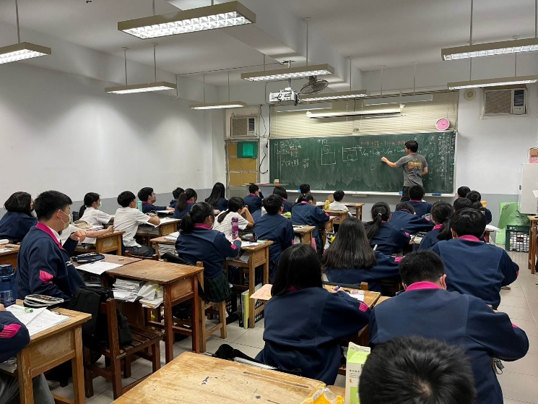 |  | 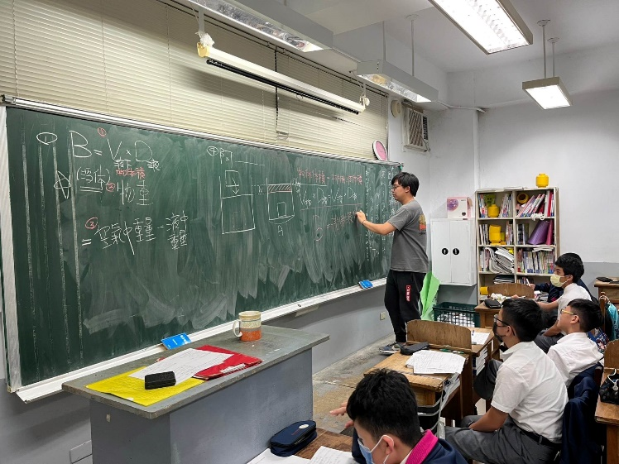
觀課老師：陳重安

二信高中111學年度學校辦理校長及教師公開授課
議課紀錄表
教學時間：2023/06/12 教學班級：808 教學領域：理化 教學單元：浮力
教 學 者：湯建旻 觀 察 者：陳重安 觀察前會談時間：2022/06/12
一、教學者教學優點與特色：
利用生活情境帶入教學，使學生更了解科學原理的應用

二、教學者教學待調整或改變之處：
較少注意孩子們學習狀況，上課進度有點太快

三、對教學者之具體成長建議：
可多注意孩子們學習的速度及是否當下理解課程內容，不要把第一次學習章節的難易度拉太高。

授課教師：湯建旻 觀課教師：陳重安

